Сентябрь, группа №1.
Мастер – класс Рима.
(или «Мастер и Ева»).
Первый ребёнок, который обратил на себя моё внимание своим интересом к живой природе – Рим. Причём не просто обратил внимание, а, я бы сказала, поразил своим мастерством: он виртуозно устраивает «скачки» пластмассовых животных (лошадок, коровок, свинок и др.). Рим – левша, и своей левой рукой он умудряется двигать так, что при соприкосновении игрушки со столом издаётся звук, потрясающе имитирующий топот лошади на скачках – ну, прямо-таки утирает нос звукорежиссёрам ковбойских фильмов. При ближайшем рассмотрении оказалось, что он соприкасает игрушечное животное со столом поочерёдно три раза – заднюю пару ног, переднюю пару ног и морду, и делает это в высоком темпе. Это занятие очень увлекает Рима – атмосфера ипподрома царит в группе раза по два-три (минут по десять) ежедневно. Конечно же, другие дети пытаются тоже повторить успех нашего умельца, но – тщетно: не хватает ловкости рук и понимания секрета трёх «трёх соприкосновении» со столом. Однако зритель на ипподроме присутствует всегда.
Лично меня не устроила роль зрителя: я попыталась повторить успех Рима. Не тут-то было. Потребовались тренировки и терпеливое наставничество Рима (ничего, что Мастеру нет и трёх лет, в нём врождённая педагогическая жилка) – и после Римовых красноречивых неодобрительных движений головой прозвучало одобрительное «да». Набивая себе цену, скажу, что никому из взрослых представителей нашего славного коллектива повторить успех Мастера не удалось.

Середина сентября, группа №1.
Облака – белогривые лошадки.
Вот есть же дети – одна сплошная эмоция!
Ну да, они плохо понимают, что от них хотят взрослые, они падают и всё роняют на каждом шагу, за обедом содержимое тарелки оказывается везде – на лице, платье, полу, но только не во рту, да, на них нужно тратить уйму сил и внимания, но какая буря эмоций живёт иногда в таких детях! Наша Марина – такая: её переполняют радость, грусть, восторг, и опять грусть, и снова радость. Настроение меняется мгновенно, хватает любой мелочи, а на всё остальное уже не остаётся сил.
В нынешнем сентябре несколько дней подряд шёл дождь. Было холодно, пасмурно и тоскливо. Насколько грустно в детском саду маленькому ребёнку двух лет, когда между ежеминутно ожидаемой мамой и ним стоит стена из проливного дождя? «А вдруг мама забыла зонтик? А вдруг не сможет обойти лужу?» – Вот с такими мыслями и улеглись спать в тихий час.
А пока спали, выглянуло солнышко – тёплое, яркое, жизнерадостное. Протянуло в окна все свои лучи, нагрело одежду ребят, висевшую на спинках стульчиков, разогнало унылость - и в группе буквально запахло летом.
Закончился тихий час – и из спальни высыпали сонные, будто только что вылупившиеся цыплята, дети. И остановились. После приглушенного света спальни солнечность группы их ослепила. Образовалась тишина… И тут раздался радостный визг. Махая руками, задевая по пути стулья и крича «Абыка, абыка!» (то есть «облака», которые коктейльной пенкой украшали небо) к окну мчалась Марина! Остановившись там, девочка стала прыгать и взахлёб смеяться.
Она была счастлива в тот момент. Счастливее всех нас, таких правильных, таких сдержанных, таких обычных…

Конец сентября, группа№1.
Обыкновенное чудо.
Когда б вы знали, из какого сора Растут стихи, не ведая стыда…
А. Ахматова.
Ну, это у Анны Ахматовой из сора (то есть из всячески накопленных впечатлений) растут стихи, а у нас, воспитателей, зачастую из сора (то есть на основе подручного материала – весьма небогатого, следует заметить) и фантазии воспитателя (богатой обратно пропорционально малому финансированию детских садов) возникает, говоря методическим языком, игровая мотивация.
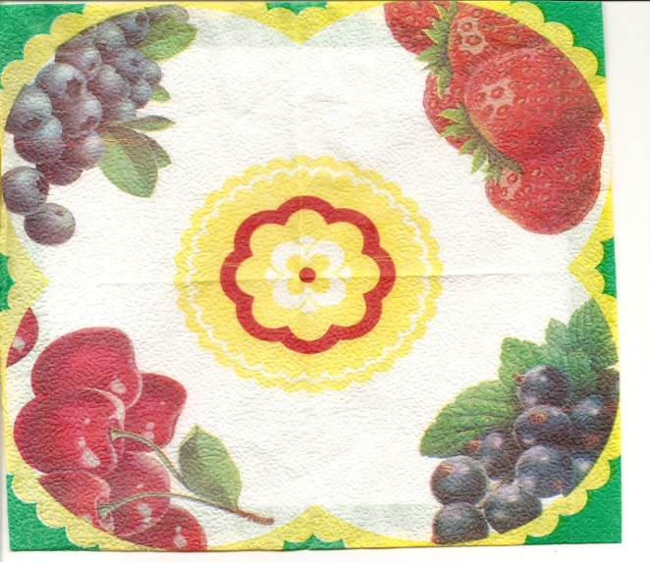
Вот и в тот день мой план методико-образовательной работы по велению циклограммы ненавязчиво настаивал на проведении неких мероприятий по теме недели «Мои земляные друзья: фрукты». Однако фрукты были с аппетитом съедены на занятии по сенсорному развитию, предметные картинки были уже много раз рассмотрены и даже тоже опробованы на вкус (жаль, не помню, кто из детей прельстился рисованным яблоком), а на видном месте лежали ягоды черноплодной рябины и калина, привезённые мною из сада для организации в группе выставки осеннего урожая. К тому же обнаружилось, что на принесённых кем-то из родителей салфетках изображены также черноплодная рябина, калина, а ещё клубника и вишня. От плана совместной деятельности остался элемент сюжетно-ролевой игры «Яблочное варенье», заменённый на «Фруктовое варенье» и соответственно адаптированная физминутка.
И произошло обыкновенное чудо. Великая сила мотивации (то есть желание попробовать на вкус красненькие и чёрненькие ягодки) дала понять, что даже «неговорящие» дети могут произнести такие артикуляционно трудные слова, как рябина и калина. Горький опыт Кати Прилипко (хотя, если точнее, кислый), попробовавшей калину, не решился повторить больше никто, а вот рябина пришлась по вкусу всем (что удивительно, ведь у неё терпкий вкус). Запачканные пальчики хотели было вытереть салфетками, да тут «неожиданно» обнаружили, что на них нарисованы ягоды, причём тоже чёрная рябина! Или смородина? А в чём разница? Спасибо Камилле за её активность – сама всё углядела, все ягоды назвала, отличия уяснила, а остальные дети слушают, да, как говориться, на ус мотают.
А потом мы прыгали, собирая вишню, и нагибались, собирая землянику, и «варили варенье» из них, и «угощались» приготовленным, дуя на «горячие» ложечки-карандаши, и мыли за собой посуду (игрушечную, но зато в настоящей воде).
Так полчаса незаметно и пролетело – обыкновенное чудо.

Октябрь, группа № 2.
Кому вершки, а кому корешки.
Нам сегодня на обед подавали щи.
Я детишкам говорю: «Поглядите – овощи.
И капуста есть там, и картошка есть там,
А не евшим вкусный суп – стыд и срам!»

В тот же день, но вечером,
Делать было нечего.
Никита ныл,
Кирилл молчал,
А Айгиз права качал.
- А у меня тут самолёт. – Достаю картинку. – Вот!
- А ещё тут капуста, картошка,
И даже лучка немножко.
А теперь, ребятня, ищи, что из этого – овощи?

Называют наугад.
Серёжа тычет в виноград.
«Баба, баба». - Объясняет. –
Мол, вот кто фруктами снабжает.

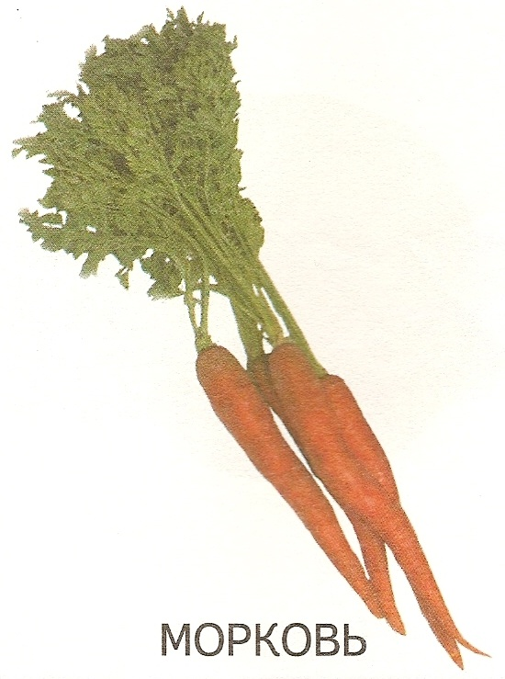
Мне ж понравился ответ
Вики Цыбиной трёх лет:
С зелёным хвостиком
морквушку
Назвала она петрушкой.

Мораль венчает мой стишок:
Зри в корень, а не на вершок.

9 октября, группа № 2.
Кто сказал «Мяу?»
«Киска к деткам подошла,
Молочка просила,
Молочка просила,
Мяу», - говорила…»
Игрушечный белый котёнок
Пел жалобно песенку нам.
Говорящий котёнок-ребёнок
Просился к детским рукам.

Подносился к ребяткам в ладошки,
И лакал молочка понарошку.
Не могли мы ни думать, ни знать,
Что за ним прибежит его мать.

Мы поспали уже и попели,
И на ужин мы рыбку поели…
Вдруг мяукнуло что-то за дверью,
Как в насмешку людскому неверью

В то, что чудо живёт не лишь в сказке.
Надо только раскрыть шире глазки:
За тряпичным котёнком Прошкой
Пришла мама – живая кошка.

ноября 2009года
Горькая сладость.
- Кисонька-мурысенька, где ты была?
- На мельнице.
- Кисонька-мурысенька, что ты там делала?
- Муку молола.
- Кисонька-мурысенька, что из муки пекла?
- Прянички.
- Кисонька-мурысенька, с кем прянички ела?
- Одна.
-Не ешь одна! Не ешь одна!
Угостили меня как-то кусочком торта, а время было полдничать. Что делать: есть перед детьми (а поделить на всех невозможно) или потом вечером давиться всухомятку? Угоститься где-то в сторонке тоже не получится: няни нет, а детей одних не оставишь. Выбираю первый, непедагогичный, вариант. Есть стараюсь быстро, не привлекая внимания ребятни. Дети тактично делает вид, что ничего не замечают. Но не все: Марина подходит и широко открытыми глазами смотрит, как я уплетаю торт. Сладкое начинает приобретать вкус горечи. Я делюсь шоколадной посыпкой, но Маринкин аппетит от этого просыпается ещё больше. Я не выдерживаю:
- Ну, давай, Марин, скажи уж: «Не ешь одна, не ешь одна».
Маринкин взгляд вдруг становится осознанным, и она куда-то убегает. Я ловлю момент и тороплюсь помыть тарелку. Тут запоздало подбегает Марина с игрушечной кисонькой-мурысенькой в руках и радостно восклицает:
- Не ешь одна, не ешь одна!

Хорошо, Марина. Урок усвоен. Постараюсь.

Март 2009, группа №1.
Тернистый путь наблюдений за живой природой
И был понедельник. И было время идти на прогулку. И погода была между «прохладно» и «холодно».
И надо сказать, был наказ «сверху»: «Прогулки теперь под нашим контролем».
Стало быть, надо так надо. Пошли одеваться.
Оделись, обулись, шарфами затянулись, носы высморкали, на улицу высыпали.
Красота! Чистый снег искрится, в голове мысль копошится: тема недели «Птицы»…провести прогулку надо так, чтобы – вдруг проверка – а у нас всё по плану, как годится.
Пока мысли копошились, дети мои уже в домик на участке «заселились». А там полным полно берёзовых веток (остались от «труда в природе» 8-й группы деток).
Тут снизошло на меня озарение: сплетём мы из веток гнездо весеннее, вспомним про птичек стихотворение – вот за природой вам и наблюдение!
(А должна ведь по плану ворона летать, дети за птахой должны наблюдать. Но вот ведь беда: к педагогу на подпись я план относила, и есть её роспись, а заручиться вороны поддержкой я как-то забыла в обыденной спешке.)
А дальше прогулка прошла на ура: играла, скакала моя детвора: меня догоняли, в прятки играли, стволы обнимали у тощих берёз, а ещё «паровоз» нас куда-то «увёз»…
И тут прилетела, представьте, - она! Ворона! Та самая, что нам по плану нужна. И села в сугроб, за хозблоком стоящим, и стала подарком для нас настоящим: ворона скрывала еды свой запас и не обращала вниманье на нас.
И мы, не страшась сугробов в пути, решили воронью заначку найти. Но путь столь тернист был, а дети малы, что лишь единицы до цели дошли. И вдруг ещё раз, не глядя на нас, ворона пополнила свой продзапас. Мы стали искать и как будто нашли вороньи запасы, но рёв малышни, застрявшей в сугробах по мере пути, заставил нас экстренно в группу пойти.
Старания наши были не зря. Ведь этой прогулке благодаря накоплен запас впечатлений различных.
P.s.: И это дало результат нам отличный по «Развитию речи» на следующий день.
Не веришь? Спроси у напарницы, если не лень!

2004год, 2-я младшая группа №8.
25.08.
Свобода слова.
Все дети, кроме заигравшегося Пестова Славы, сидят на стульчиках и произносят чистоговорки. Потом все садятся обедать, а Слава один сидит на стуле и запоздало возмущается: «Я тоже хочу говорить!».
27.08.

Е.В.: Вильдан, у тебя папа юрист?
Резванов Вильдан: (обиженно) Не-е-ет – Марсель!
02.09.

Е.В.: Саша, ты кем будешь, когда вырастешь?
С.: Мамой.
Е.В.: Мамой?
С.: Как мама.
Е.В.: А что ты будешь делать как мама?
С.: Картошку варить.
Тут к разговору присоединяется Вильдан: Я тоже буду мамой…Картошку варить.
03.09.
Без комментариев.
Е.В.: Адель, ты по-русски говоришь?
А.: Юк.
03.09.
Детская логика.
Матвеева Лена: А для чего нужны деревья?
Е. В.: А ты как думаешь?
М. Л.: Чтоб ветер дул.
06.09.

Кинзябулатов Артём: Я пойду домой.
Е.В.: Дома никого нет.
К.А.: Дома есть кого! Мама есть кого, папа есть кого…
10.09.
«Поддержал разговор».
Е.В. чихнула.
Т.П., пом. восп.: Будьте здоровы!
Е. В.: Вашими бы устами да мёд пить!
Влад: А у нас дома тоже мёд есть!
15.09.
Вот такая у нас диагностика.
Е. В.: Олег, ты какие растения знаешь?
О. : Морковь…соления…свёкла…
20.09
Цветы жизни.
Дети сидят за столами, кушают. Оле Дмитриевой солнце светит в глаза.
Оля: На меня солнышко смотрит!
23.09.
Почему дети торопятся вырасти.
В тихий час Саша расстилает постель и говорит: «Когда я буду большой, как мама…, нет, как Ева Владимировна, я не буду спать днём»
08.10
Сила убеждения.
Аня Черёмухина: «Я всю кашу съела! Я сегодня умница дня!.. А что, что ли не видно, что я умница?»
21.10.
«Макаренко».
Саша Уткин: Я завтра в деревню поеду.
Артём Кинзябулатов: Я тоже хочу в деревню.
С.: Поедешь ко мне в гости?
А.: Да.
С.: Хорошо. Только сначала носик помой, руки вымой, веди себя хорошо и, если не будешь баловаться, то поедешь.
28.10.
Кошмары ванной комнаты.
Чистим зубы и пытаемся найти зубную щётку Вильдана.
Е.В.: Вильдан, ну какая она?
В.: Там зайчик.
Е.В.: Какой зайчик. Как он выглядит?
В.: Ну, страшный такой: без ручек, без ножек, без ушек…
01.12.

Читаем сказку про великана, храпящего во сне.
Вильдан: «А у меня папа тоже храпит во сне. Только стены не трясутся!»
03.12.

Пытаюсь снять с Карины Латыповой кофту, а голова никак не пролезает в горловину.
К.: «Тянет-тянет, а вытянуть не может».

